Nivel Básico:

1. Introducción a Power BI:

* ¿Qué es Power Bi?
  + Es una herramienta de visualización de datos de Microsoft.
  + Funciones principales:
    - Transformación y extracción de datos valiosos o insights
    - Crear dashboards interactivos con business intelligence
    - Información y toma de decisiones en cualquier momento
  + Power Bi no es otro Excel
  + Power Bi no es especializado para informáticos, es para cualquiera
* Versiones
  + Desktop:
    - Descargar y uso en Windows (Gratis)
    - Creación completa de reportes (Sin cuenta)
    - Uso personal
  + Service/Mobile App/Nube
    - Ver reportes desde cualquier dispositivo (Gratis)
    - Compartir y colaborar con usuarios (Cuenta Pro)
    - Cuenta Pro $10 USD/mes por usuario
* Componentes de Power BI (Power Query, Power Pivot, Power View, Power Map).
  + Power BI se compone de varios componentes que trabajan de manera integrada para permitir la creación, análisis y visualización de datos. Aquí están los principales componentes de Power BI:
    - 1. Power BI Desktop: Es una aplicación de escritorio que permite a los usuarios crear informes interactivos. Incluye Power Query, Power Pivot, Power View y Power Map. Aquí se diseñan y modelan los informes antes de ser publicados en el servicio en la nube.
    - 2. Power Query: Es una herramienta de ETL (Extract, Transform, Load) que permite importar datos desde diversas fuentes, realizar transformaciones en los datos (limpieza, filtrado, agrupación, etc.) y cargarlos en el modelo de datos de Power BI.
    - 3. Power Pivot: Es un motor de modelado de datos en memoria que permite relacionar tablas, crear columnas calculadas y medidas usando el lenguaje DAX (Data Analysis Expressions). Power Pivot facilita la creación de modelos de datos complejos.
    - 4. Power View: Es una función de visualización en Power BI Desktop que permite crear informes interactivos y presentaciones visuales. Puedes crear gráficos, tablas y otros elementos visuales para explorar y presentar tus datos de manera atractiva.
    - 5. Power Map: Ahora conocido como 3D Maps en Excel, Power Map es una herramienta que permite visualizar datos geoespaciales en mapas 3D. Permite crear rutas y escenarios temporales para explorar datos geográficos de manera más dinámica.
    - Estos componentes trabajan en conjunto para proporcionar a los usuarios una herramienta completa para la preparación de datos, modelado, creación de informes y visualización. Además, después de diseñar un informe en Power BI Desktop, puedes publicarlo y compartirlo a través de Power BI Service, que es la plataforma en la nube de Power BI.
* Fases de Power BI.

1. Get Data: Excel, PDF, BD, Web, Servicios en Línea, etc.
2. Data Preparation: De las tablas obtenidas, limpiar y organizar en Query Editor
3. Data Modeling: De las tablas, crear la estructura (modelo) que permita relacionar los datos.
4. Data Visualization: Representaciones de datos en forma de gráficos, matrices, etc.
5. Data Reporting: Estructura y Formato de visualizaciones y elementos que darán lugar a un reporte.

* Puede haber proyectos donde una o más fases no sean necesarias. Ejemplo: Una tabla con la estructura adecuada, pueda ser que no requiera Preparación ni Modelado de Datos
* Las fases no son secuenciales, son iterativas. En cada reporte que realicemos vamos a estar pasando de una fase a otra, sin importar su frecuencia de uso, ni orden.

1. Descarga, Instalación y configuración de Power BI Desktop:

* Descarga e instalación de Power BI Desktop.
  + 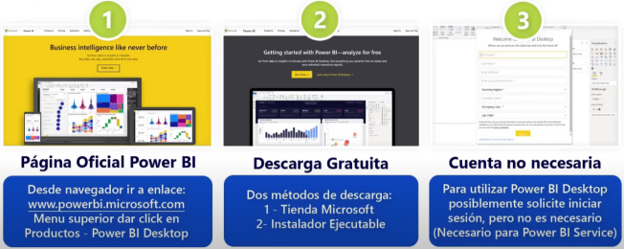 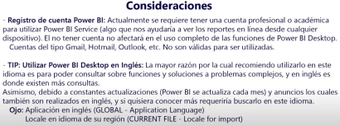

1. Interfaz de Power BI Desktop:

* Cambiar de idioma
  + 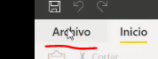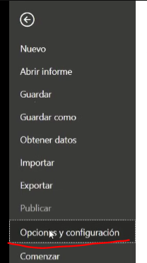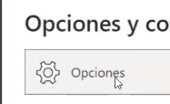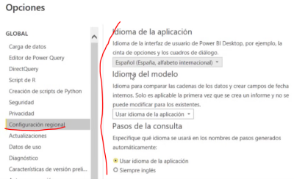
  + 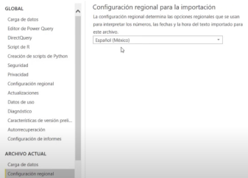
* Exploración del entorno de trabajo.
  + Se compone 4 conjuntos:
    - Barra de herramientas
    - Las Vistas: Reportes, Datos y Modelos
    - Páginas de Reporte
    - Paneles: Campos, Visualizaciones y Filtros

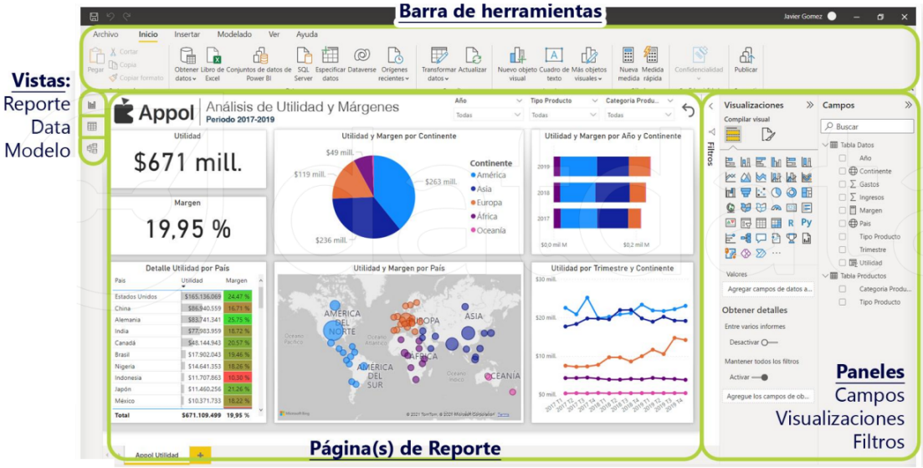

* Creación de un nuevo informe.
* Práctica introductoria.
  + Descripción:
    - 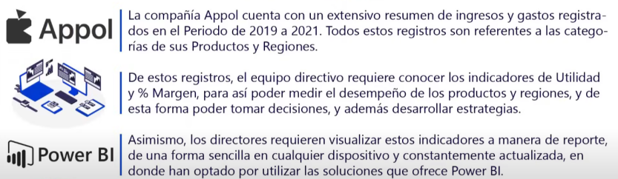
  + Consideraciones:
    - Utilidad = $Ganancias = (Ingresos-Gastos)
    - Margen = El porcentaje proporcional de utilidad respecto a los ingresos = (Utilidad/Ingresos)

|  |  |  |  |  |
| --- | --- | --- | --- | --- |
| Elemento | Ingresos | Gastos | Utilidad | Margen |
| Manzana | $1,200 | $1,000 | $1,200-$1,000 = $200 | $200/$1,200 = 16% |

* + - Interpretación: Ganancias de Manzana de $200 con un 16% de Margen (16% de los Ingresos)
    - ¿Qué pasa si desglosamos por región?

|  |  |  |  |  |
| --- | --- | --- | --- | --- |
| Elemento | Ingresos | Gastos | Utilidad | Margen |
| Manzana México | $1,000 | $900 | $1,000-$900 = $100 | $100/$1,000 = 10% |
| Manzana Perú | $200 | $100 | $200-$100 = $100 | $100/$200 = 50% |
| Total Manzana | $1,200 | $1,000 | $1,200-$1,000 = $200 | $200/$1,200 = 16% |

* + - ¿Qué región está teniendo mejor desempeño? Esto es lo que los directivos quieren saber.

1. Importación y Transformación de Datos:

* Conexión a diferentes fuentes de datos (Get Data).
  + Es la función con la que empezamos cada proyecto debido a que con ella integramos los datos que serán necesarios en nuestro reporte. Esta función no solo se utiliza al inicio de cada proyecto, sino cada vez que sea requerido integrar más fuentes de datos.
  + Get Data = Obtener Datos; Realizar consultas (Queries); Importar Datos; Conexión a Datos; etc.
  + De las fuentes de datos más comunes para Power Bi:
    - Archivos: Txt, Pdf, xlsx, csv, sistemas de archivos, etc.
    - BD: Oracle, Sql Server, PostgreSQL, etc.
    - Servicios en línea: Google Analytics, Sales foce, LinkedIn, etc.
    - Lenguajes de programación: R, Python, Spark, etc.
    - Otros: Access, SAP, etc.
  + Una vez obtenidos los datos (conectados) en Power Bi, todas las fuentes o rutas a éstos quedaran almacenadas en el reporte, lo cual permitirá a Power Bi actualizar los nuevos registros para ser visualizados en el reporte cuando sea requerido.
  + En home/inicio se puede tener un acceso rápido a las diferentes tipos de fuentes:

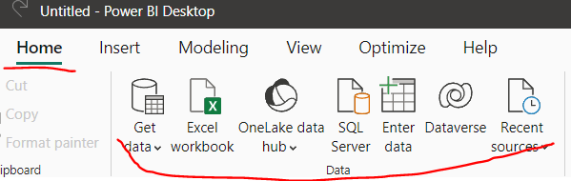

* + Para más fuentes de datos:

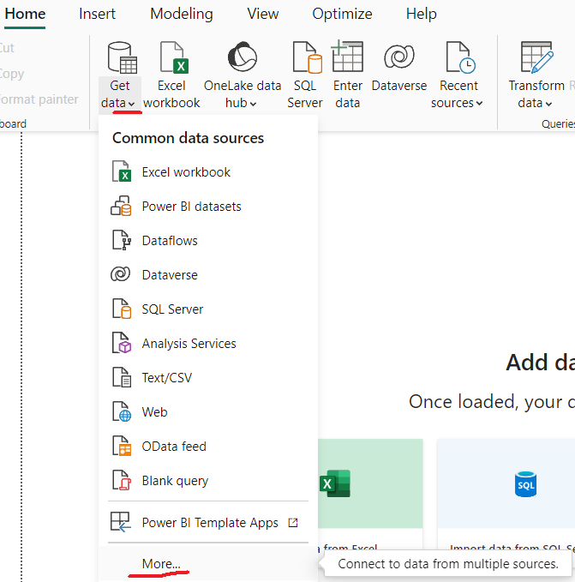

* + 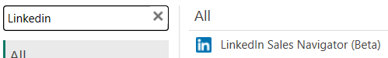E aquí las fuentes faltantes y se puede buscar manualmente:

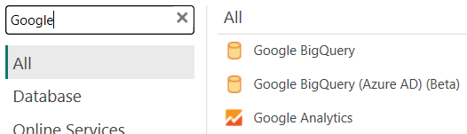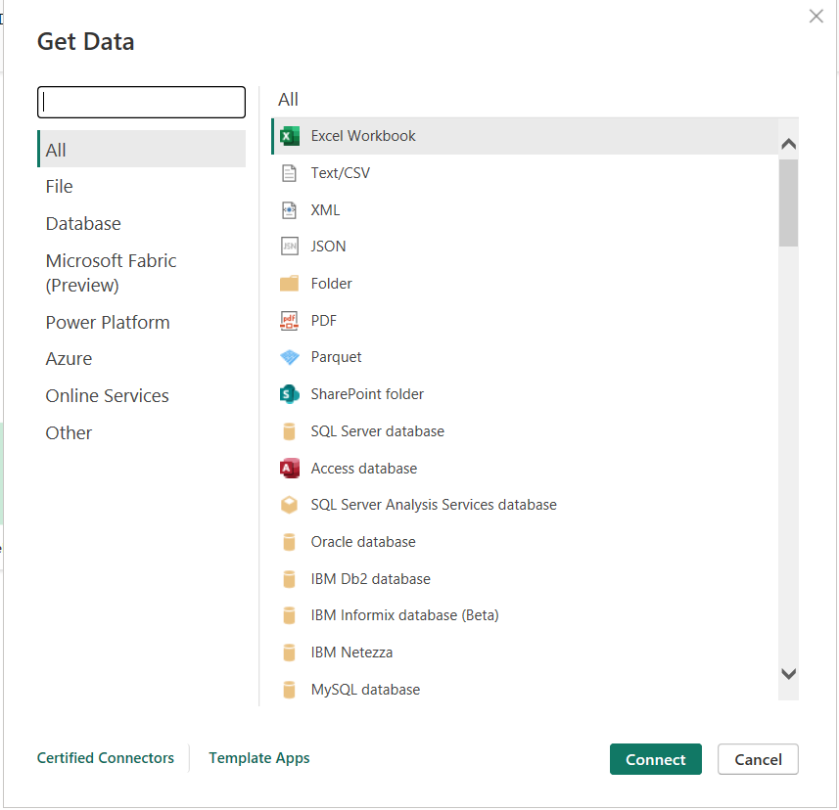

* + Pero en este caso sera un excelazo:

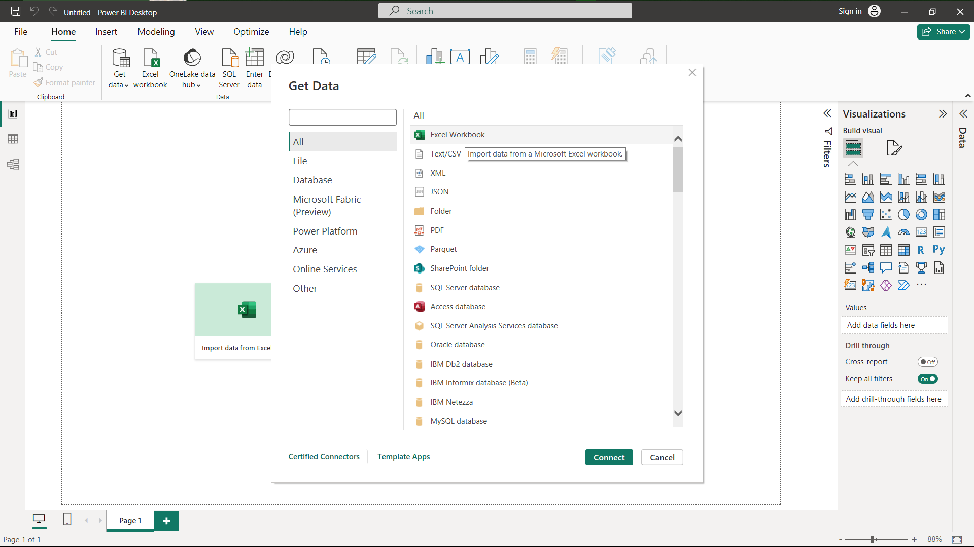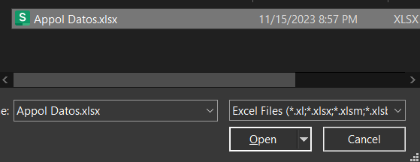

* + fesc
* Actualización de datos.
* Qué es Power Query Editor.
* Uso de Power Query para transformación de datos.

1. Modelado de Datos:

* Relaciones entre tablas.
* Introducción a DAX.
* Creación de medidas y columnas calculadas.

1. Visualizaciones Básicas:

* Cómo crear visualizaciones.
* Gráficos de barras, líneas y sectores.
* Tablas y matrices.

1. Diseño de Informes:

* Formato y diseño básico:
  + Principios básicos de formato.
  + Diseño simple de informes.
* Creación de dashboards simples:
  + Integración de visualizaciones en dashboards.
  + Uso de elementos básicos para crear paneles informativos.
* Interacciones y Filtros:
  + Implementación de interacciones entre visualizaciones.
  + Aplicación de filtros para mejorar la usabilidad.
* Formato de Visualizaciones:
  + Mejoras visuales en gráficos y tablas.
  + Personalización de colores y estilos.
* Formato de Reporte:
  + Diseño avanzado de informes.
  + Creación de estructuras de informes más complejas.

Nivel Intermedio:

8. Funciones DAX (Data Analysis Expressions):

* Introducción a DAX.

* Funciones básicas y avanzadas.

9. Visualizaciones Avanzadas:

* Gráficos combinados.

* Mapas geoespaciales.

* Visualizaciones personalizadas.

10. Filtros y Segmentación de Datos:

* Filtros de página, informe y visualización.

* Uso de segmentaciones.

11. Compartir Informes:

* Publicación en Power BI Service.

* Compartir y colaborar en informes.

12. Programación de Actualizaciones:

* Configuración de actualizaciones automáticas.

* Actualización de datos en tiempo real.

Nivel Avanzado:

13. Optimización del Rendimiento:

* Modelado eficiente.

* Indexación y particionado de datos.

14. Power BI Service:

* Exploración del servicio en la nube.

* Creación de paneles y dashboards en el servicio.

15. Integración con Otras Herramientas:

* Power BI con Excel.

* Integración con Azure.

16. Automatización con Power Automate:

* Creación de flujos de trabajo automatizados.

17. Seguridad y Permisos:

* Configuración de permisos.

* Seguridad a nivel de fila y columna.

18. Casos Prácticos y Proyectos:

* Desarrollo de proyectos reales para aplicar los conocimientos adquiridos.

19. Cómo Crear Botones y Marcadores:

* Uso de botones para la navegación.

* Creación y gestión de marcadores.

20. Cómo Publicar y Ver Reporte en Línea:

* Proceso de publicación en Power BI Service.

* Exploración y visualización de informes en línea.

<https://youtu.be/sjrlIAQnD8M?t=1477>